USB-Verschlüsselung für Windows Clients v.1.0

Inhalt

USB-Stick / -Festplatte Verschlüsseln 2
USB-Verschlüsselung starten 2
Bitlocker-Verschlüsselungsassistenten starten 2
Passwort vergeben 3
Wiederherstellungsschlüssel auf U:-Laufwerk sichern 4
USB-Verschlüsselung anhalten 6
USB-Verschlüsselung fortsetzen 7
Passwort des USB-Sticks ändern 8
Das aktuelle Passwort ist bekannt 8
Das Passwort ist nicht bekannt aber der Wiederherstellungsschlüssel ist vorhanden 10
USB-Stick entschlüsseln / Bitlocker deaktivieren 14
FAQ 17
Können mit Bitlocker verschlüsselte USB-Sticks an nicht Firmengeräten verwendet werden? 17
Können mit Bitlocker verschlüsselte USB-Sticks nur auf Microsoft Systemen verwendet werden? 17
Wenn Daten auf dem USB-Stick vorhanden sind, gehen diese bei der Verschlüsselung verloren? 17
Muss ich meinen USB-Stick verschlüsseln? 17
Kann ich während der Verschlüsselung weiter arbeiten? 17

Um die Sicherheit der Firmendaten zu gewährleisten müssen alle externen Speichermedien verschlüsselt werden. Im Folgenden wird beschrieben wie ein USB-Stick verschlüsselt wird.
Die Verschlüsselung nimmt sehr viel Zeit in Anspruch, der USB-Stick darf während der Verschlüsselung nicht abgesteckt werden.

USB-Stick / -Festplatte Verschlüsseln

USB-Verschlüsselung starten

Bitlocker-Verschlüsselungsassistenten starten

Wenn der USB-Stick mit dem PC verbunden wird, erscheint ein Popup:

„Laufwerk mit Bitlocker-Laufwerkverschlüsselung verschlüsseln“
Mit dieser Option wird der USB-Stick verschlüsselt und nach der Verschlüsselung kann der USB-Stick verwendet werden. Um Daten auf den USB-Stick zu schreiben ist zusätzlich eine USB-Freischaltung erforderlich, diese kann über den Helpdesk beantragt werden.

„Laufwerk nicht verschlüsseln“
Es können keine Daten auf dem USB-Stick kopiert werden.

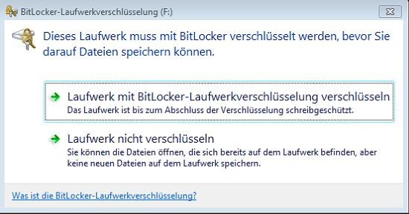
Mit der Option „Laufwerk mit Bitlocker-
Laufwerkverschlüsselung verschlüsseln“ wird die
Bitlocker-
Laufwerkverschlüsselung gestartet

oder

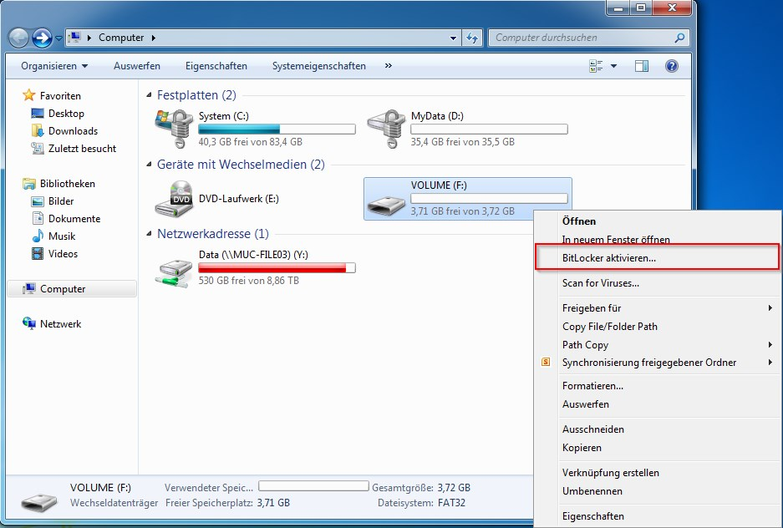
Wenn das Popup nicht erscheint kann die Bitlocker-Verschlüsselung so gestartet werden:

Computer -> Rechtsklick auf den
USB-Stick -> Bitlocker aktivieren

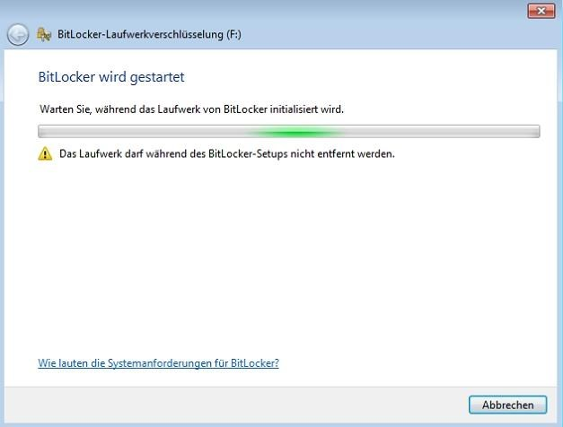
Der Bitlocker-
Laufwerkverschlüsselung wird gestartet

Passwort vergeben

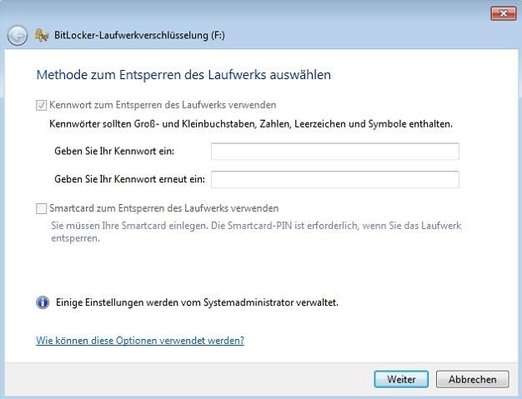
Es muss ein Passwort gesetzt werden. Dieses wird benötigt um den USB-Stick auf den Endgeräten zu entsperren.

Das benutzen einer Smartcard ist nicht möglich.

Wiederherstellungsschlüssel auf U:-Laufwerk sichern

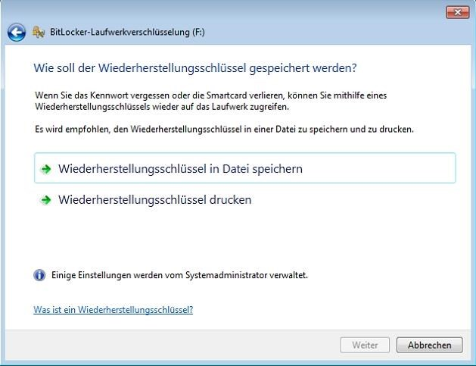
Der Wiederherstellungsschlüssel wird benötigt um den USB-Stick wieder zu entsperren falls das Passwort vergessen wurde.

Um den Schlüssel zu speichern klickt man auf
„Wiederherstellungsschlüssel in
Datei speichern“

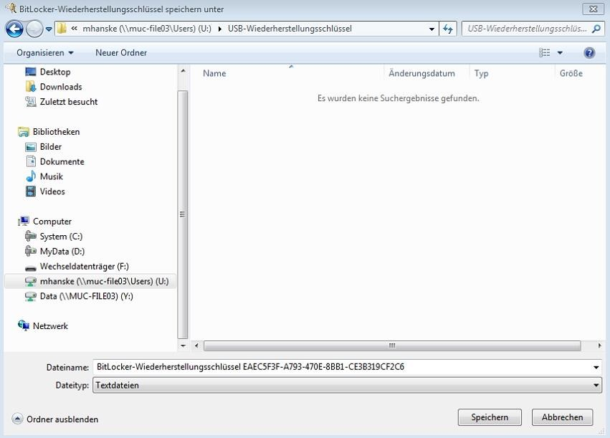
Der Schlüssel sollte auf dem U:\ -Laufwerk gesichert werden, damit er nicht verloren geht.

In diesem Beispiel wird ein Ordner: „USB-Wiederherstellungsschlüssel“ und der Schlüssel darin gespeichert.

Wichtig: Wenn das Passwort vergessen wurde und der
Wiederherstellungsschlüssel nicht mehr vorhanden ist kann der USB-Stick nicht mehr entsperrt werden.

Office IT speichert keine USB-Wiederherstellungsschlüssel.

In diesem Fall muss der USB-Stick formatiert werden. Dabei gehen alle darauf befindlichen Daten verloren.

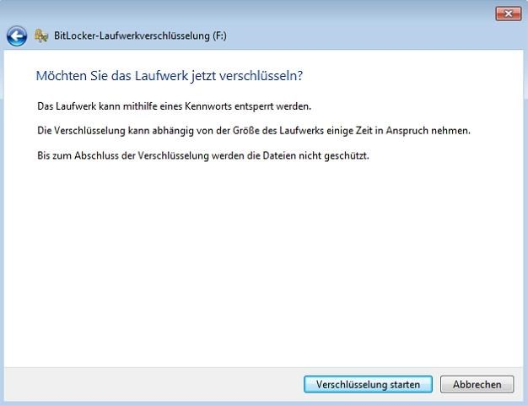
Sobald der
Wiederherstellungsschlüssel gespeichert wurde kann die
Verschlüsselung gestartet werden.

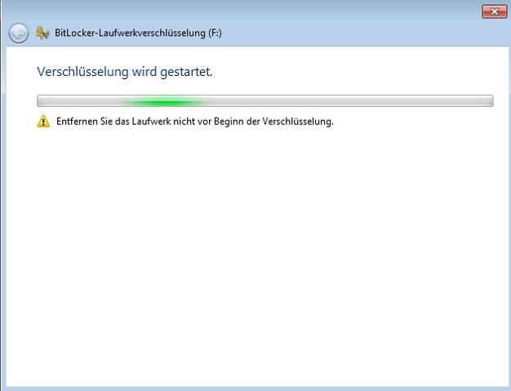

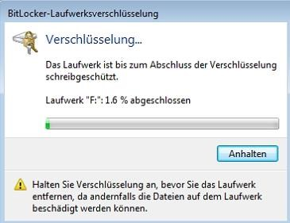

Der Verschlüsselungsprozess nimmt sehr viel Zeit in Anspruch. Wenn der USB-Stick vor Ende der
Verschlüsselung entfernt werden muss lies bitte vorher „Verschlüsselung anhalten / fortsetzen“

Dauer:
1 GB : ca. 20 min

USB-Verschlüsselung anhalten
Um den USB-Stick abzustecken bevor die Verschlüsselung beendet ist oder um den PC auszuschalten muss vorher die Verschlüsselung angehalten werden.

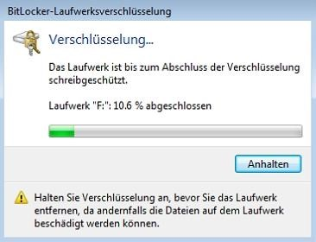
In dem Bitlocker-
Laufwerksverschlüsslungs Fenster auf „Anhalten“ klicken.

Das Anhalten der Verschlüsselung nimmt längere Zeit in Anspruch.

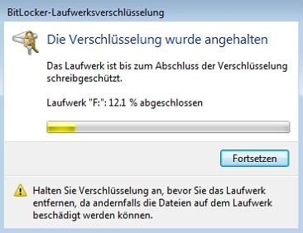
Sobald in der Anzeige „Die Verschlüsselung wurde angehalten“ und der Fortschrittsbalken gelb ist die Verschlüsselung angehalten.

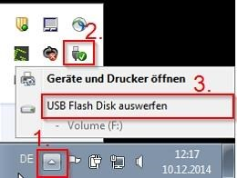
Nun kann der USB-Stick wie im Bild beschrieben entfernt werden.

USB-Verschlüsselung fortsetzen
Die Verschlüsselung kann an jedem Firmennotebook fortgesetzt werden (höher oder gleich Windows 7). Das USB-Stick Passwort muss bekannt sein. Sobald der USB-Stick mit den Geräte verbunden wird erfolgt die Passwortabfrage:

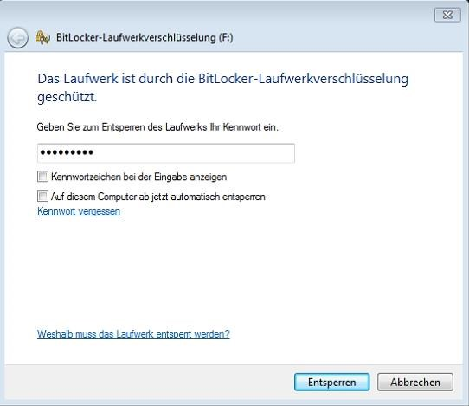
Das Passwort muss eingeben werden. Danach wird die Verschlüsselung automatisch fortgesetzt.

Passwort des USB-Sticks ändern

Das aktuelle Passwort ist bekannt

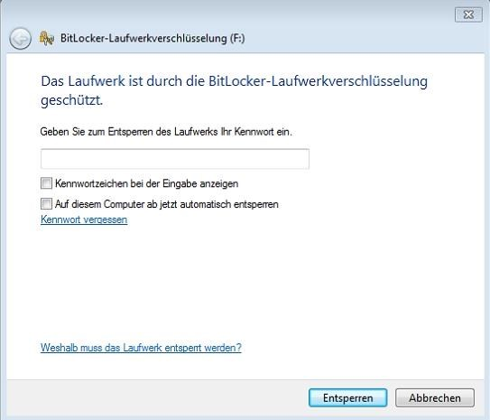
Um das Passwort zu ändern muss zuerst der USB-Stick entsperrt werden.

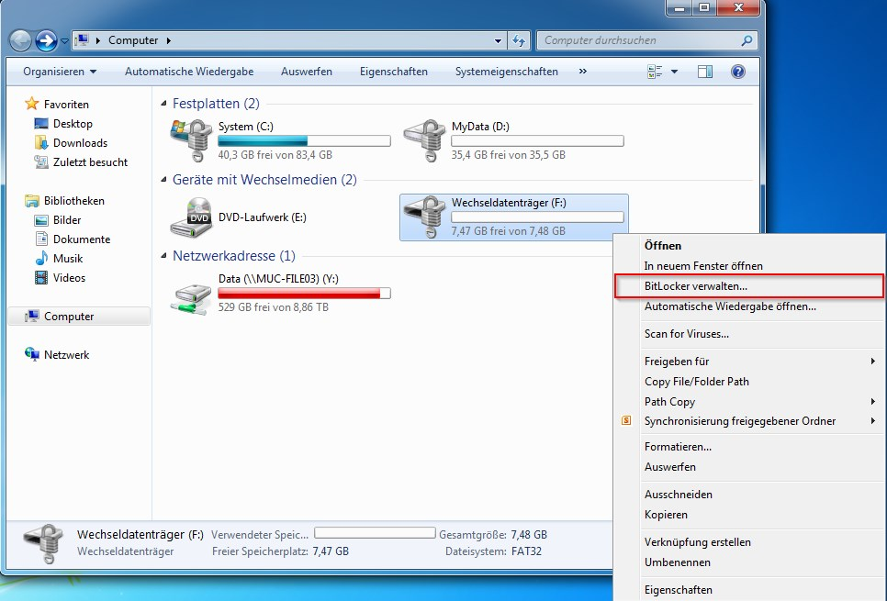
Computer -> Rechtsklick auf den
USB-Stick -> Bitlocker verwalten

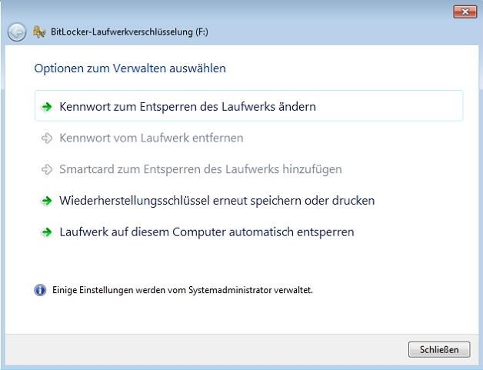
Nun kann das Passwort mit der Option „Kennwort zum Entsperren des Laufwerks ändern“ geändert werden.

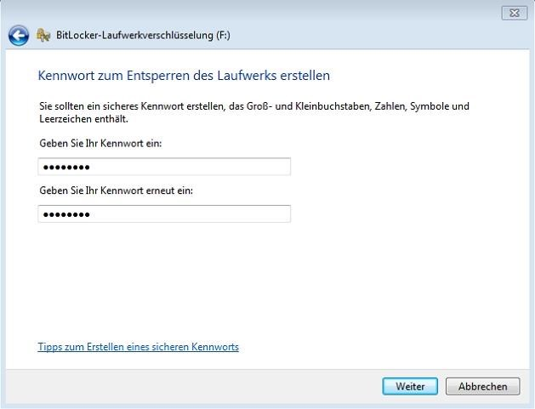
Das neue Passwort muss zweimal eingeben werden.

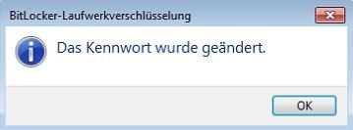

Das Passwort ist nicht bekannt aber der Wiederherstellungsschlüssel ist vorhanden

USB-Stick mit den PC verbinden.

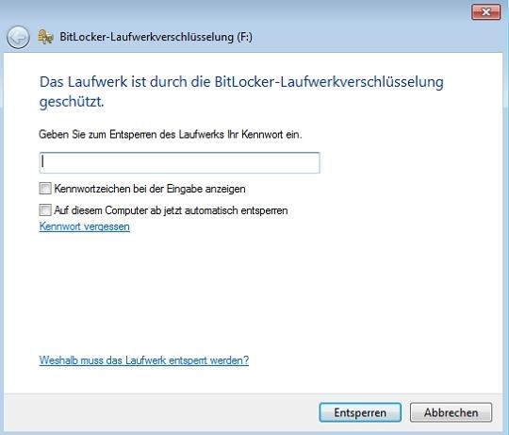
Auf „Kennwort vergessen“ klicken

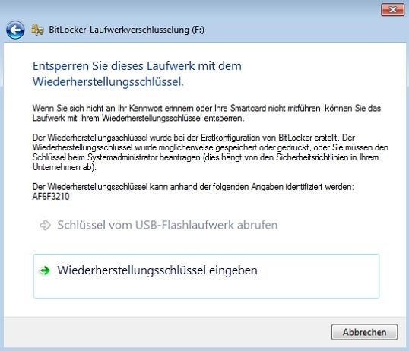
Auf „Wiederherstellungsschlüssel eingeben“ klicken

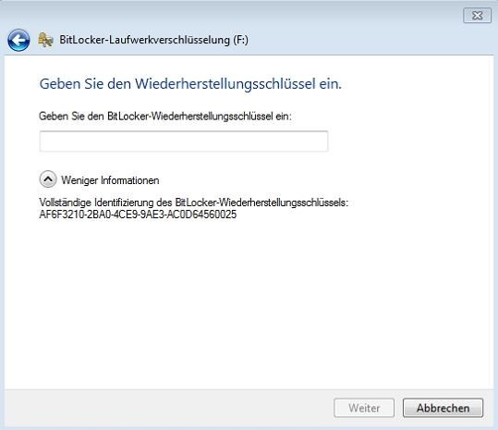
Weitere Informationen anklicken, es erscheint der
Identifizierungsschlüssel.

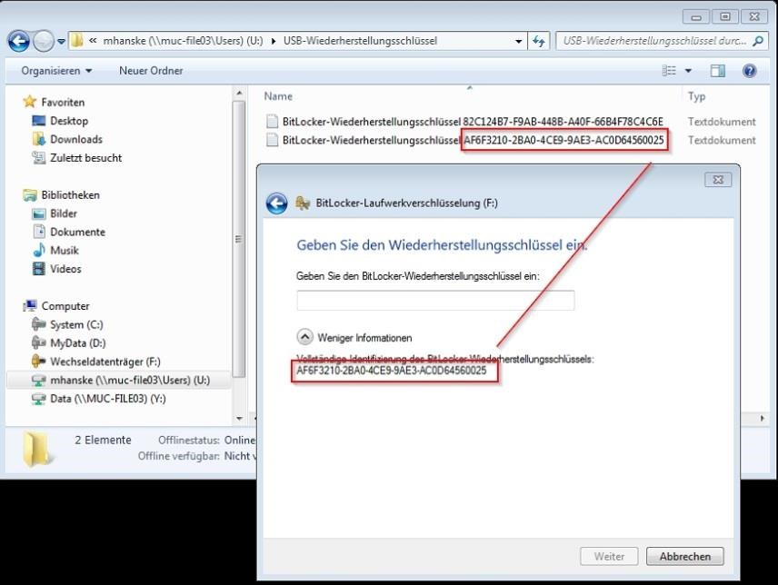
Es muss der Wiederherstellungsschlüssel geöffnet werden welchen den
Identifizierungsschlüssel enthält

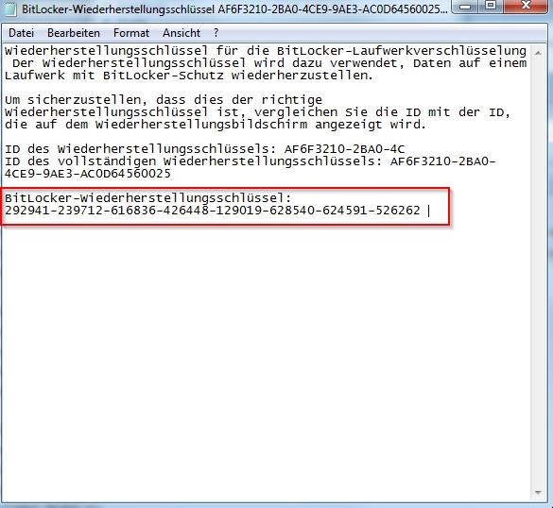
Den BitlockerWiederherstellungsschlüssel kopieren
In diesem Beispiel:
„292941-239712-616836-426448-
129019-628540-624591-526262“

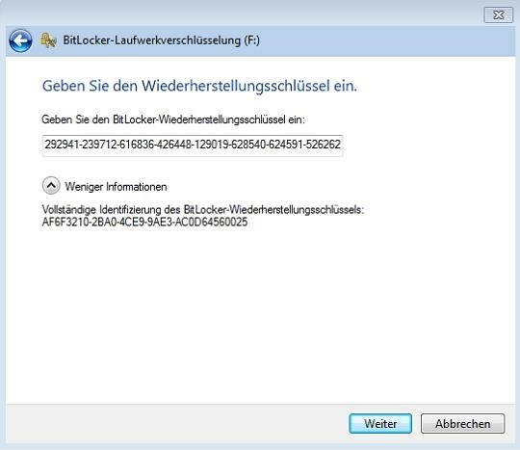
Und hier einfügen.

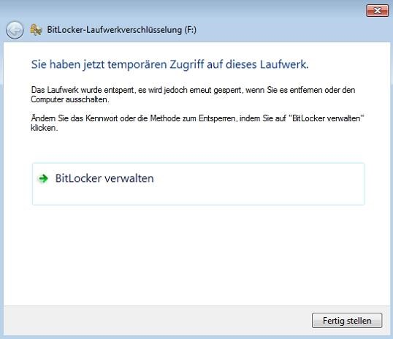
Auf „Bitlocker verwalten“ klicken

Nun kann das Passwort mit der Option „Kennwort zum Entsperren des Laufwerks ändern“ geändert werden.

Das neue Passwort muss zweimal eingeben werden.

USB-Stick entschlüsseln / Bitlocker deaktivieren

Um den Bitlockerschutz zu deaktivieren muss der USB-Stick formatiert werden. Die darauf befindlichen Daten werden komplett gelöscht. Die Daten auf dem USB-Stick sollten vorher gesichert werden.
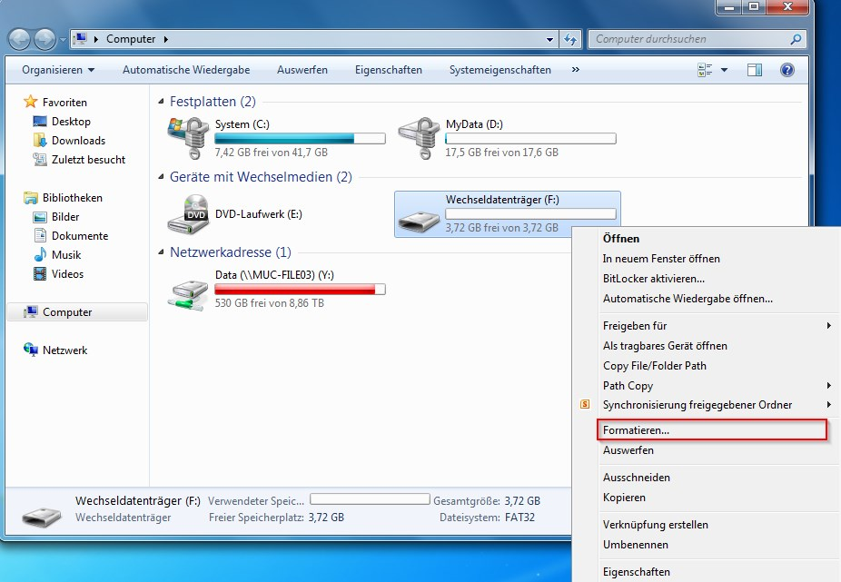
Rechtsklick auf den USB-Stick. Dann auf „Formatieren..“

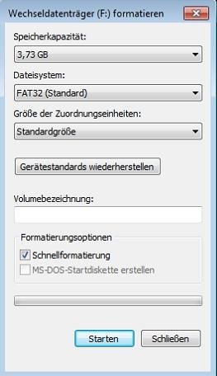
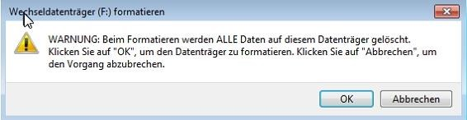
Hier empfiehlt es sich einfach auf „Gerätestandards wiederherstellen“ zu drücken und dann auf „Starten“ Diese Warnung mit OK bestätigen

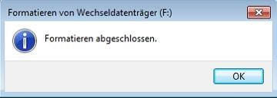

FAQ

Können mit Bitlocker verschlüsselte USB-Sticks an nicht Firmengeräten verwendet werden?

Ja, der USB-Stick kann auf nicht Firmengeräten benutzt werden. Sofern es sich um ein Microsoft Betriebssystem handelt (z.B. Windows XP, Windows Vista, Windows 7, Windows 8 ). Das Passwort des USB-Sticks muss bekannt sein.

Können mit Bitlocker verschlüsselte USB-Sticks nur auf Microsoft Systemen verwendet werden?

Ja, es ist nur möglich die USB-Sticks auf Microsoft Betriebssystemen zu benutzen (z.B. Windows XP, Windows Vista, Windows 7, Windows 8 ).

Wenn Daten auf dem USB-Stick vorhanden sind, gehen diese bei der Verschlüsselung verloren?

Nein. Der USB-Stick darf während der Verschlüsselung nicht entfernt werden.

Muss ich meinen USB-Stick verschlüsseln?

Die USB-Verschlüsselung ist nur nötig wenn Daten auf den USB-Stick kopiert werden sollen. Das Kopieren der Daten von USB-Stick auf den PC ist weiterhin möglich.

Kann ich während der Verschlüsselung weiter arbeiten?

Ja.

